北京小汤山疗养院大致路线图
- 从亚运村向北,途经立水桥,一直到小汤山的（原）大柳树环岛向西(向左)1000米.此条路线大概25公里，行车大概需45分钟;
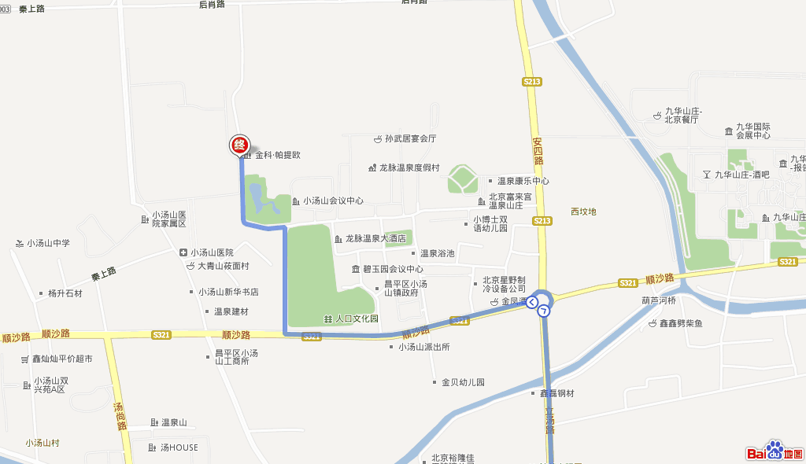
②经过四元桥继续向北，路过望京西桥，即遇到京承高速公路入口，上高速继续向北至北六环后向西（昌平方向）到小汤山、北苑口下高速，再向北（小汤山方向）约2km，至（原）大柳树环岛，左转1000米即是，全程约25公里，需20分钟左右;
